Отчет по разработке приложения БД компании
«Гостакте»
Разработка программного обеспечения

УДК 004.65

«Гостакте»

Отчет по дисциплине «Основы проектирования баз данных»

Работу выполнили студенты
группы “Гостакте” состав:
Петраков Тимофей Сергеевич,
Бортников Михаил Александрович
.

Руководитель:
Кузнецов Данила Алексеевич♥
.

СОДЕРЖАНИЕ
- Постановка задачи … 3
  - Назначение системы … 3
  - Требования к входным данным … 3
  - Требования к результатам … 4
  - Описание операций … 4
- Проектирование (нормализация) базы данных … 5
  - Логическая модель данных … 5
  - Физическая модель данных … 5
- Разработка запросов к БД … 6
  - Запрос 1 … 6
  - Запрос 2 … 7
- Разработка отчетов (дополнительно) … 8
  - Отчёт 1 … 8
  - Отчёт 2 … 8
Библиографический список … 9

1 Постановка задачи;

1.1 Назначение системы;

Приложение баз данных «Гостакте» предназначено для организации текстового общения между пользователями, публикации постов, реакциями (лайками) на посты.
Система предназначена для автоматизации следующих операций:

- Регистрация и авторизация пользователей
- Отправка личных сообщений
- Публикация текстовых постов
- Оценка постов (лайки)
- Просмотр ленты новостей из постов друзей

Категории пользователей:
- Обычный пользователь
- Администратор (может модерировать посты и блокировать пользователей)

1.2 Требования к входным данным;

При выполнении операций вводятся следующие данные:

- Данные о пользователе: Логин, Пароль, Имя, Фамилия, Дата рождения, Email, Дата регистрации, Статус (активен/заблокирован)
- Данные о сообщении: ID отправителя, ID получателя, Текст сообщения, Дата отправки, Статус (прочитано/не прочитано)
- Данные о посте: ID автора, Текст поста, Дата публикации
- Данные о дружбе: ID пользователя 1, ID пользователя 2, Дата добавления, Статус (подтверждена/ожидание)
- Данные о лайке: ID пользователя, ID поста, Дата

1.3 Требования к результатам;

Пользователи должны иметь возможность получать:

- Ленту постов друзей с сортировкой по дате
- Список непрочитанных сообщений
- Список друзей с их активностью
- Статистику по лайкам своих постов
- Поиск пользователей по имени или логину

1.4 Описание операций;

Название операции | Исполнитель | Периодичность | Входные данные | Выходные данные
Отправка сообщения | Пользователь | Часто | ID получателя, текст | Сообщение в БД
Публикация поста | Пользователь | редко | Текст поста | Пост в ленте
Постановка лайка | Пользователь | Часто | ID поста | Обновление счётчика лайков

2 Проектирование (нормализация) базы данных;

Объекты системы:

- Users
- Messages
- Posts
- Friends
- Likes
- comments
- groups
- notifications
- subscriptions
- Themes

2.1 Логическая модель данных;

Логическая модель включает следующие сущности и связи:

- Users (ID, email, Password, role, theme_id, created_at, username)
- Messages (ID, Sender_ID, Receiver_ID, content, is_read, created_at, text, sent_at)
- Posts (ID, User_ID, Text, title, content, created_at)
- Friends (ID, User_ID, friend_id, status)
- Likes (ID, User_ID, friend_id, created_at)
- comments(id, post_id, user_id, content, created_at)
- groups(id, name, created_by, created_at)
- notifications(id, user_id, content, is_read, created_at)
- subscriptions(id, user_id, group_id, joined_at)
- Themes(id, name)

2.2 Физическая модель данных;

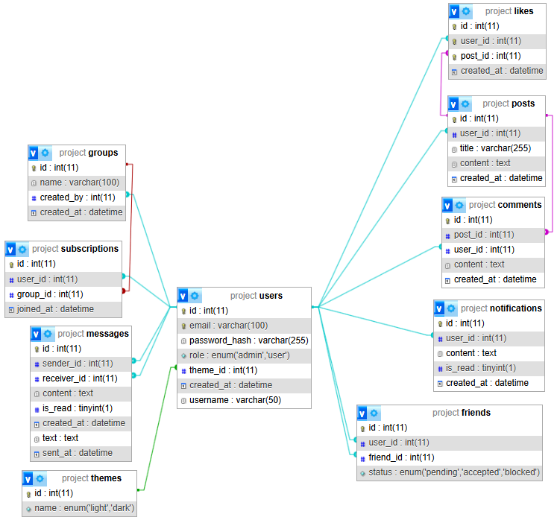

3 Разработка запросов к БД;

3.1 Запрос 1;
Название: Получение ленты постов друзей за последнюю неделю
Тип: SELECT с JOIN и параметром
Параметр:
SQL:

```sql
SELECT
p.id AS PostID,
u.username AS UserName,
p.content AS Text,
p.created_at AS PostDate
FROM posts p
JOIN friends f ON (
p.user_id = f.friend_id
OR p.user_id = f.user_id
)
JOIN users u ON p.user_id = u.id
WHERE
(f.user_id = ? OR f.friend_id = ?)
AND f.status = 'accepted'
AND p.created_at >= NOW() - INTERVAL 7 DAY
-- Исключаем посты самого пользователя
AND p.user_id != ?
ORDER BY p.created_at DESC;

```

Результат: Таблица с постами друзей.

3.2 Запрос 2;
Название: Подсчёт лайков для каждого поста пользователя
Тип: SELECT с GROUP BY и LEFT JOIN
Параметр:
SQL:

```sql
SELECT
p.id AS PostID,
p.content AS Text,
COUNT(l.id) AS LikesCount
FROM posts p
LEFT JOIN likes l ON p.id = l.post_id
WHERE p.user_id = ?
GROUP BY p.id, p.content
ORDER BY p.id DESC;
```

Результат: Список постов с количеством лайков.

4 БИЗНЕС–ЛОГИКА;

Бизнес-логика проекта «Гостакте» включает следующие процессы:
- проверка уникальности данных при регистрации пользователей;
- контроль прав доступа к публикациям и комментариям;
- запрет повторных лайков;
- корректная обработка подписок между пользователями;
- формирование пользовательской ленты.
- Все бизнес-правила реализованы на серверной стороне приложения.

5 ОПИСАНИЕ API;

API социальной сети «Гостакте» реализовано в архитектурном стиле REST.
Примеры основных эндпоинтов:
- POST /users — регистрация пользователя;
- GET /users/{id} — получение информации о пользователе;
- POST /posts — создание публикации;
- GET /posts — получение списка публикаций;
- POST /comments — добавление комментария;
- POST /likes — добавление лайка;
- POST /subscriptions — оформление подписки;
- POST /messages — отправка личного сообщения.

Вывод:
В ходе выполнения проекта была разработана серверная часть социальной сети «Гостакте».
Проект демонстрирует применение современных технологий серверной веб-разработки, а также практическую реализацию принципов проектирования баз данных и REST API.
Полученные результаты в дальнейшем планируется усовершенствовать.

Библиографический список
- ГОСТ 7.32-2017. Отчёт о научно-исследовательской работе. Структура и правила оформления.

